Prueba comentarios

**Prueba camino básico:**

1 Grafo.

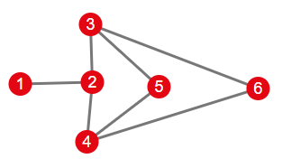

2 Complejidad ciclomática:

V (Comentar) = 7 – 6 + 2 = 3

3 caminos:

P1= (1, 2, 3)

P2= (1, 2, 4, 5, 3)

P3= (1, 2, 4, 6, 3)

4 Casos de prueba:

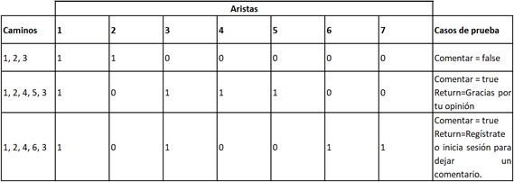

**Prueba condición**

1 Decisiones

D1 Comentar NO null

D2 idper NO null Y tdocper NO null

2 Datos para casos de prueba

|  |  |  |
| --- | --- | --- |
| CASO | VALOR VERDADERO | VALOR FALSO |
| D1 | Comentar = Comentar | Comentar = null |
| D2 | Idper = 900001 tdocper = C.C | Idper = null tdocper = null |

3 Casos de prueba

Caso de prueba 1: D1=Verdadero; D2=Verdadero

(Comentar=Comentar; idper = 900001; tdocper = C.C)

Caso de prueba2: D1=Verdadero; D2=Falso

(Comenta r=Comentar; idper = null; tdocper = null)

Caso de prueba2: D1=Falso

(Comentar = null)

4 Caso de prueba cobertura total condición/decisión

D1 Comentar NO null

C1 Comentar=Comentar

D2 idper NO null Y tdocper NO null

C2.1 idper NO null

C2.2 tdocper NO null

5 Datos para casos de prueba

|  |  |  |
| --- | --- | --- |
| **Caso** | **Valor Verdadero** | **Valor Falso** |
| **C1** | Comentar=Comentar | Comentar=null |
| **C2.1** | Idper=900001 | Idper=null |
| **C2.2** | Tdocper=C.C | Tdocper=null |

Caso de prueba 1:

C1=Verdadero

C2.1=Verdadero

C2.2=Verdadero

(Comentar=Comentar; Idper=900001; Tdocper=C.C)

Caso de prueba 2:

C1=Verdadero

C2.1=Verdadero

C2.2=Falso

(Comentar=Comentar; Idper=900001; Tdocper=null)

Caso de prueba 3:

C1=Verdadero

C2.1=Falso

C2.2=Verdadero

(Comentar=Comentar; Idper=null; Tdocper=C.C)

Caso de prueba 4:

C1=Falso

(Comentar=null)